

PLESNA PRIPRAVNICA 2
11. 5. – 17. 5.

Pozdravljene drage učenke.

sreda, 13. 5.
- Potrebuješ igralno kocko s šestimi pikami. Kocko vrži vsaj 6x in pošlji fotografije svojih poz v zaporedju, ki si ga vrgla. Na spodnjih slikah si lahko ogledaš katera poza ali skok, pripada določenemu številu pik.

- 1 pika poza v 1. poziciji nog in rok

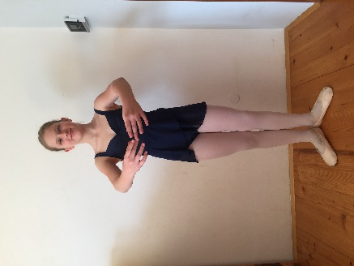

- 2 piki poza v 2. poziciji nog in rok

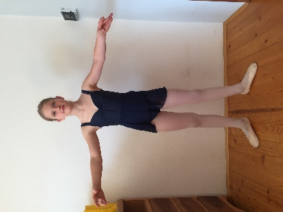

- 3 pike poza na retire v paralelni poziciji, z rokami v 3. poziciji

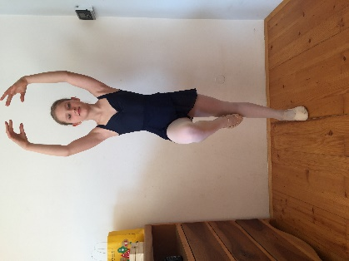

- 4 pike skok sauté v paralelni poziciji
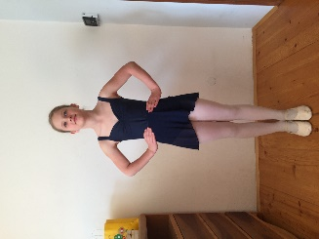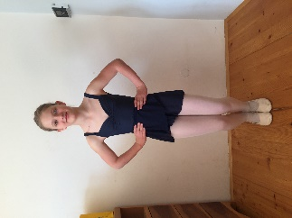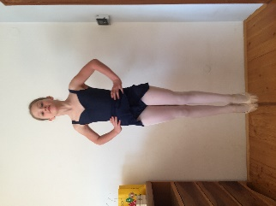

- 5 pik skok narazen skupaj iz 1. v 2. pozicijo in nazaj v 1. pozicije (échappé)

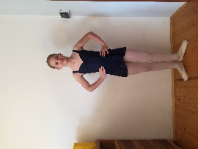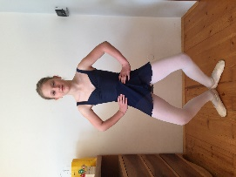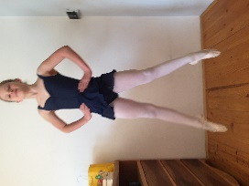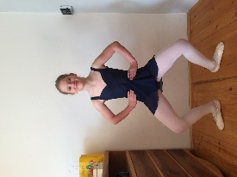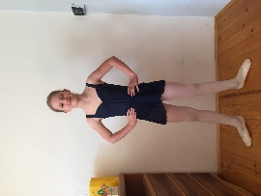

- 6 pik skok 3x konjiček (saj se spomniš kajne? Nikakor se ga ne da fotografirati)

https://www.youtube.com/watch?v=CDQ5HEB_L6c

četrtek, 14. 5.

- Ristanc

Če je vreme lepo in imaš to možnost, da greš lahko ven na dvorišče ali ulico, si ristanc nariši zunaj in vajo naredi na prostem. Drugače jo izvedi notri.
Ristanc lahko narišeš ali na tla nalepiš 7 črt, lahko položiš 7 palic, trakov, morda si sliko ristanca zapomniš v glavi.
Po enojnih poljih skačeš po eni nogi, pri dvojnem polju skočiš narazen. Pazi, da skačeš enkrat po desni nogi in drugič po levi nogi. Ko prideš do konca skočiš sonožno ven in se v skoku obrneš. Ko skočiš, se potrudi, da je skok čim višji, da se noga in stopalo v zraku iztegneta. Noga, ki ne skače, naj bo z iztegnjenim stopalom prislonjena ob gleženj noge, ki skače.
Ritem skoka je: hitro, hitro, počasi, hitro, hitro, počasi, ven počasi, obrat v zraku počasi in počakaš na začetek nove glasbene fraze ter vajo nato ponoviš v obratni smeri. Da bo ritem bolj jasen, ob glasbi najprej ploskaj in nato skači.
Sporoči kako ti je šlo

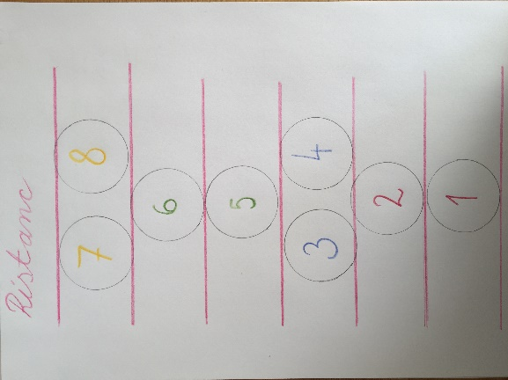

Povezava do glasbe:
https://www.youtube.com/watch?v=IjQj5VCtS5c

Elektronski naslov.
maja.repe@glasbenasolajesenice.si



29. april je svetovni dan plesa:
Poslanici ob Mednarodnemu dnevu plesa za leto 2020, si lahko preberete na spodnji povezavi:

https://www.dbus.si/mednarodni-dan-plesa-2020/

*Povratna informacija je obvezni del pouk na daljavo. Rok za oddajo nalog je na dan pouka do večera.

